**Виготовлення і монтаж брендованих вивісок Vodafone та лайтбокса.**

Адреса: вул. Яворницького, 52а, м. Дніпро, ЦУМ

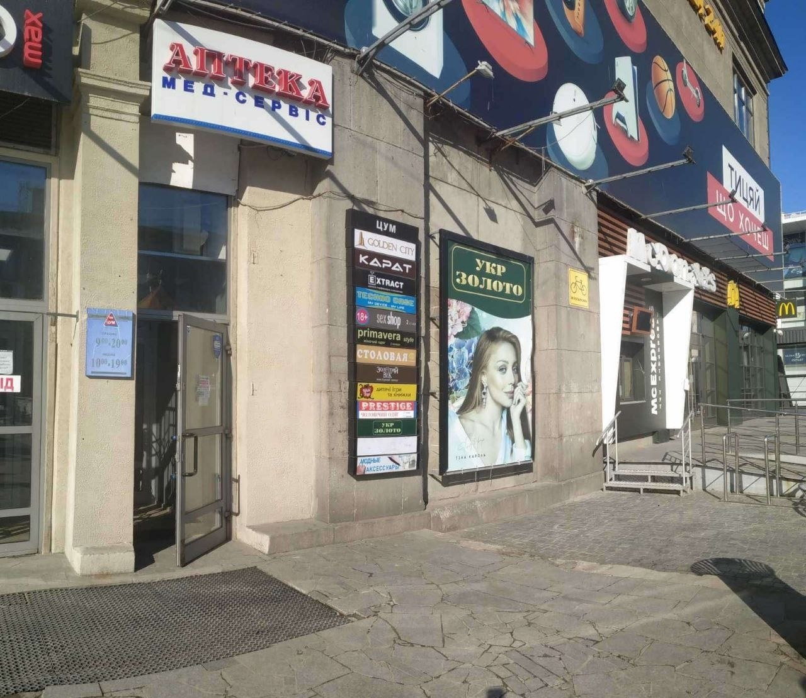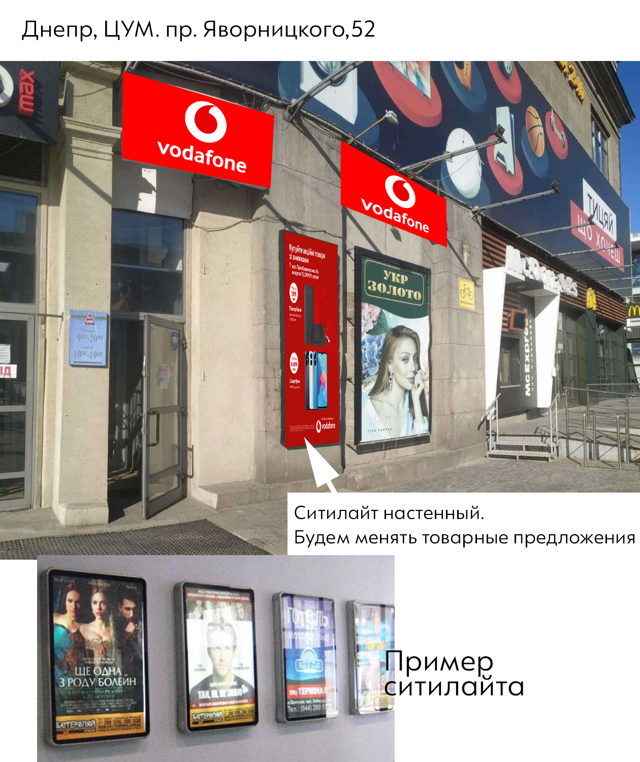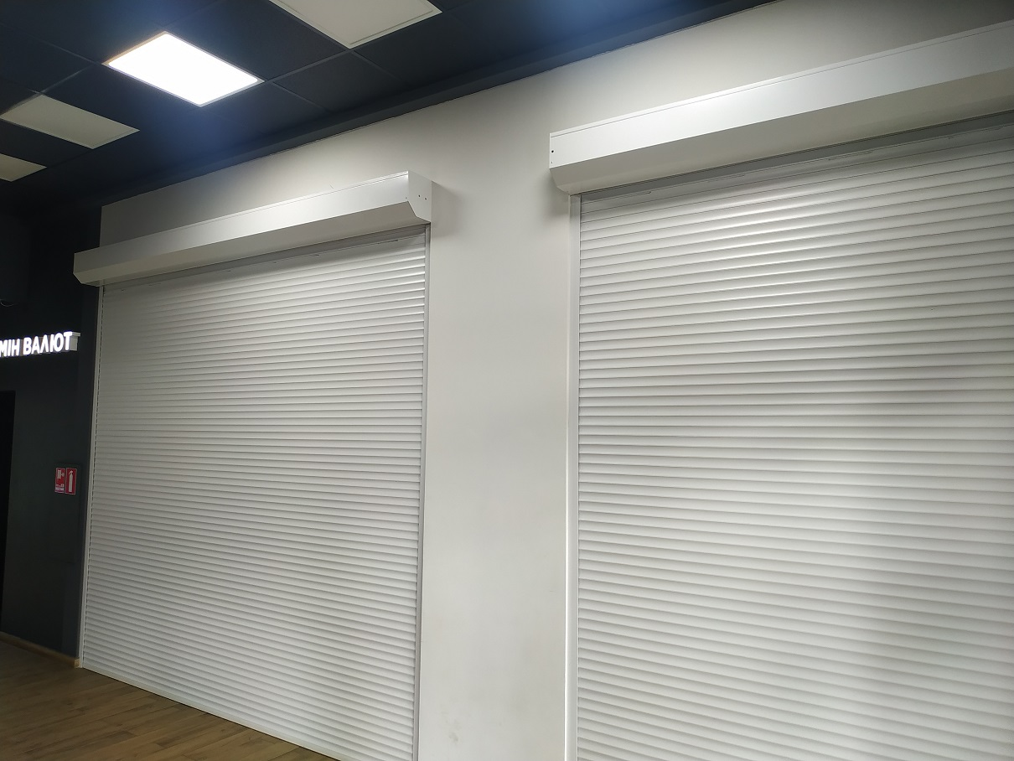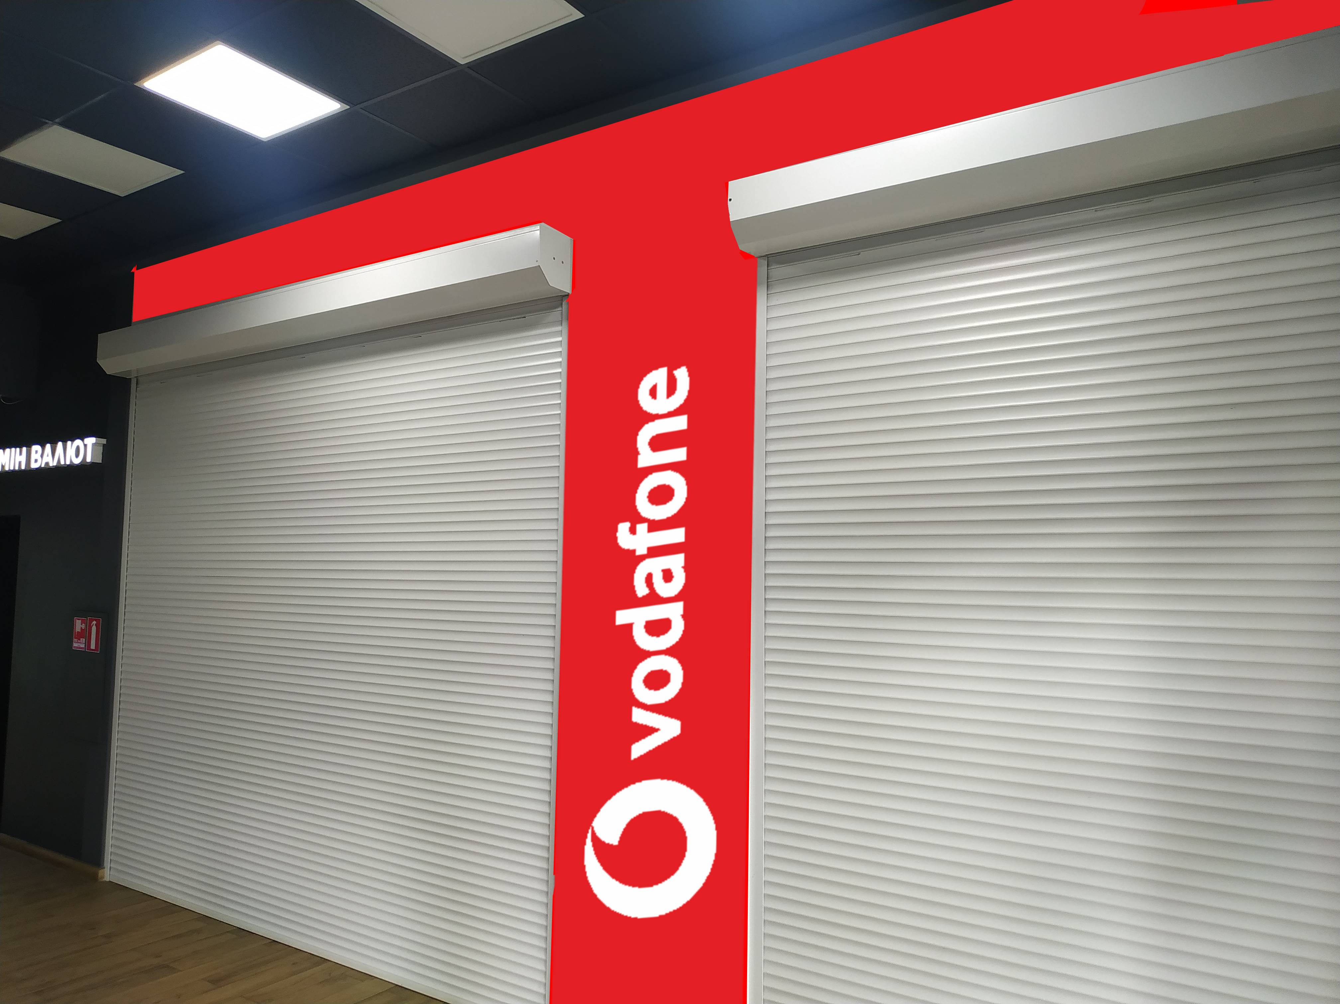

**Технічне завдання:**

1. **Виїзд на об’єкт для ПЕРВИННИХ замірів**.
2. Виготовлення+монтаж вивісок і латбокса:

* Наружна вивіска над входом – об’ємні літери на подложці. Орієнтовний розмір подложки 1900х950х50мм. Об’ємні літери і лого глибиною 50 мм. Розміри літер і лого прорахувати і запропонувати самостійно. Надати візуалізацію. Врахувати в конструкції можливість легкої заміни блока живлення. Виготовлення кронштейна на стіну.
* Наружна вивіска над банером Укрзолото - об’ємні літери на подложці. Орієнтовний розмір подложки 2600х950х50мм. Об’ємні літери і лого глибиною 50мм. Розміри літер і лого прорахувати і запропонувати самостійно (зробити однаковими з розмірами вивіски над входом). Надати візуалізацію. Врахувати в конструкції можливість легкої заміни блока живлення. Виготовлення кронштейна на стіну.
* Лайтбокс зі змінним сюжетом (паперові постери) розміром 2800х950мм, глибину запропонувати. Лайтбокс з дверима яка зачиняється на замок. Персонал самостійно змінює паперовий постер.
* Внутришня вивіска (на колоні між ролетами, колона обшита гіпсокартономі пофарбована) – об’ємні літери на подложці. Орієнтовний розмір подложки 4200х850х10-30мм. Глибина літер і лого орієнтовно до 50 мм. Розмір літер і лого прорахувати самостійно, надати візуалізацію.

1. Доставка, монтаж, підключення на об’єкті **до** **14.04.2023**.
2. Проектування візуалізації і попереднє погодження з Водафон.
3. Проектування паспорта фасадних вивісок лайтбокса і отримання дозволу.
4. Гарантійний термін на вироби не менше 1 року.

**Перевага надається пропозиції, що включає можливість 100% післясплати.**

1. **Електронна адреса для зв’язку:** [kpbud@vodafone.ua](mailto:kpbud@vodafone.ua)

**в копію обов'язково**vmaitamal@vodafone.ua

1. **Свою цінову пропозицію висилаєте на електронну пошту, заповніть таблицю**

|  |  |  |  |  |  |  |  |
| --- | --- | --- | --- | --- | --- | --- | --- |
| **№ п/п** | **Вид робіт** | **Підрядник**(назва компанії) | **Телефон,контактна особа**(ПІП) | **сума КП з ПДВ**(з урахуванням матеріалів) | **передоплата** | **Кількість календарних днів на роботи** | **Примітки**(тов,ФОП №гр) |
| 1 | Три вивіски + лайтбокс |  |  |  |  |  |  |
| 2 | Легалізація фасадних вивісок і лайтбокса |  |  |  |  |  |  |

**Всі питання ТІЛЬКИ через електронну пошту**

**Дата подачі заявки до 17:00 21.03.2023 р.**